**UNIDAD DE NIVELACIÓN**

NOTA

Nombre: _______________________________________________ Curso: 6º__ Fecha: ____/03/2020

|  |  |  |
| --- | --- | --- |
| **Puntaje ideal**: 11 puntos | Puntaje de aprobación (60%): 6 puntos  Puntaje de aprobación (50%): 5 puntos | **Puntaje obtenido**: ____ puntos |

**Indicadores de evaluación:**

Describen los principales objetivos de la conquista de América para la Corona española.

Describen los aspectos centrales de la colonia.

**Instrucciones: Investiga en internet, enciclopedias o textos los siguientes temas:**

* Proceso de conquista de América Chile.
* Colonias americanas dependientes de España.
* División administrativa e institucional de las colonias hispanoamericanas.
* Rol de la iglesia en la conquista y colonia de América y Chile.

Luego de haber realizado lo anterior desarrolla la siguiente guía. Si tienes la posibilidad de imprimir hazlo, si no fuese así responde las preguntas en el cuaderno de la asignatura indicando el número de la pregunta y al costado la respuesta de esta.

RECUERDA REALIZAR ESTA ACTIVIDAD CON CALMA Y SIN APURO, NUNCA POR UNA OBLIGACIÓN, SINO COMO UNA OPORTUNIDAD DE CONOCER, DE APRENDER ALGO NUEVO Y DE CREER COMO PERSONA.

**Marca la alternativa que consideres correcta.**

1. Según el siguiente texto, ¿cuál o cuáles de las siguientes alternativas es correcta?

“El encuentro de los dos mundos no fue una travesía casual, si bien encontrarse con un nuevo mundo fue toda una sorpresa, el viaje de Cristóbal Colón buscaba encontrar nuevas rutas comerciales para llegar a las Indias, el objetivo era evadir a los piratas, las guerras entre los pueblos comerciales y buscar una alternativa al dominio italiano de la ruta”

**I.- Los intereses de Colón fueron netamente comerciales.**

**II.- La nueva ruta marítima permitiría competir con los italianos.**

**III.- Los piratas eran una amenaza para los comerciantes europeos.**

A) I - III

B) II – III

C) I - II

D) I - II - III

Lee el siguiente texto y responde la pregunta 2.

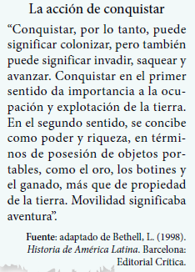

1. **¿Cuáles eran los principales objetivos de la conquista de América?**
2. Colonizar, invadir y avanzar.
3. Ocupar y explotación de la tierra, obtener poder y riquezas.
4. Ocupar un cargo político.
5. Capturar esclavos y venderlos.
6. **¿Qué características tuvo la conquista emprendida por España sobre América?**

I.- La colonización.

II.- La ocupación del territorio.

III.- La búsqueda de riquezas.

IV.- Enseñar el idioma español.

1. I y II.
2. II y III.
3. III y IV.
4. I, II y III.

**Observa las siguientes fuentes visuales y responde:**

|  |  |
| --- | --- |
| Imagen relacionada | Expedición de Diego de Almagro a Chile |
| *La fundación de Santiago*,  pintura de Pedro Lira  (1888) | Ilustración de la llegada de diego de Almagro a Chile a traves de la cordillera de Andes |

1. **Estableciendo las diferencias entre las empresas de conquista de Diego de Almagro y Pedro de Valdivia ¿Cuáles fueron los motivos para organizar su expedición?**
2. Ambos buscaban obtener riquesas.
3. Pedro de Valdivia buscaba gloria y fama.
4. Diego de Almagro tuvo desacuerdos con Francisco Pizarro.
5. Diego de Almagro buscaba dominar territorios propios.
6. II y III.
7. II, III y IV.
8. I y IV.
9. III y IV.
10. **¿Cuáles son las diferencias entre las empresa de conquista de Almagro y Valdivia respecto a la expedición organizada?**
11. **Almagro tenía una de las expediciones mejor equipadas.**
12. **Valdivia tuvo una expedición pobre.**
13. **Ambas expediciones eran pobres.**
14. Solo I.
15. Solo II.
16. II y III.
17. I y II.
18. **Las diferencias de los resultados entre la empresa de conquista de Almagro y Valdivia corresponden a:**
19. **Almagro se desilusiono del territorio de Chile.**
20. **Valdivia fundo las primeras ciudades españolas en Chile.**
21. **Ambos conquistadores lograron los resultados esperados.**
22. I y II.
23. II y III.
24. I y III.
25. Solo III.

**Observa los siguientes mapas y responde**

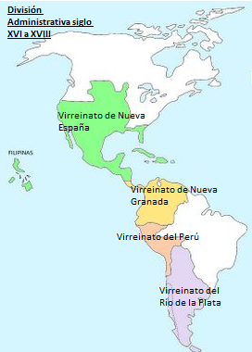 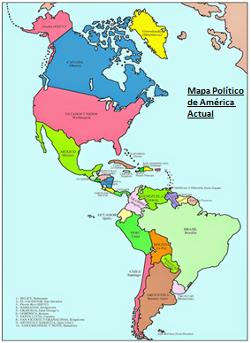

1. ¿**Qué significa que las colonias españolas eran dependientes de la metrópoli?**
2. **La corona española divide el territorio americano en virreinatos para gobernar mejor.**
3. **En los territorios americanos, la corona española, creo instituciones que representaban su poder e intereses.**
4. **Los habitantes americanos tenian libertad comercial y territorial.**
5. Solo I.
6. Solo II.
7. I y II.
8. II y III.
9. **¿Cuál es la situación actual de los países americanos?**
10. **Cada país tiene su territorio y gobierno.**
11. **Cada país administra sus recursos.**
12. **Los territorios son administrados y gobernados por España.**
13. **Existe libertad comercial.**
14. I y II.
15. II y III.
16. III y IV.
17. I, II y IV.
18. **Durante la colonia, la división administrativa de América correspondia a:**
19. Países y ciudades.
20. Virreinatos y gobernaciones.
21. Virreinatos y ciudades.
22. Gobernaciones y comunas.

**Lee la siguiente fuente histográfica y responde**

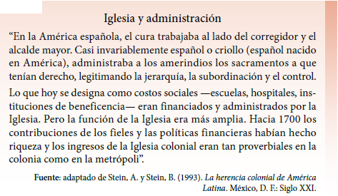

1. **¿Cuál fue la función de la iglesia católica duarante la colonia?**
2. Cuidar a los indigenas.
3. Educar, evangelizar y administrar recursos economicos.
4. Llevar a cabo las ordenes de la corona española.
5. Cuidar a los huerfanos.
6. **¿Qué opinas sobre el rol de la iglesia católica en la colonia?**
7. Fue fundamentar en el nacimiento y desarrollo de la nueva nación.
8. Tuvo un rol menor que no tuvo trascendencia en el desarrollo de la sociedad colonial.
9. Solo fue un apoyo para que los criollos pudieran formarse como sociedad.
10. Solo adoctrinaron a los indigenas en la religión católica.